**DB-JD11 家用中央空调实训考核装置**

**一，概述**

“DB-JD11家用中央空调实训考核装置，是根据教育部“振兴21世纪职业教育课程改革和教材建设规划”要求，按照职业教育的教学和实训要求研发的产品。适合高职院校、职业学校的制冷技术、制冷流体机械、家用制冷设备原理与维修、冷库与冷藏技术、制冷设备维修工（初级、中级、高级）等实训教学。培养掌握空调与制冷技术专业理论知识和专业实践技能，从事空调、制冷设备及系统技术升级、改造设计、安装、调试、维护、维修、技术管理等方面的技能应用型人才。

家用中央空调实训考核装置也适合普通院校、技工学校、职业培训学校、职教中心、鉴定站/所、制冷类专业《制冷设备维修工（高级）》、《制冷设备原理与维修》、《制冷空调装置操作安装与维修》、《中央空调工（初级、中级、高级）》、《家用制冷设备原理与维修》等课程。

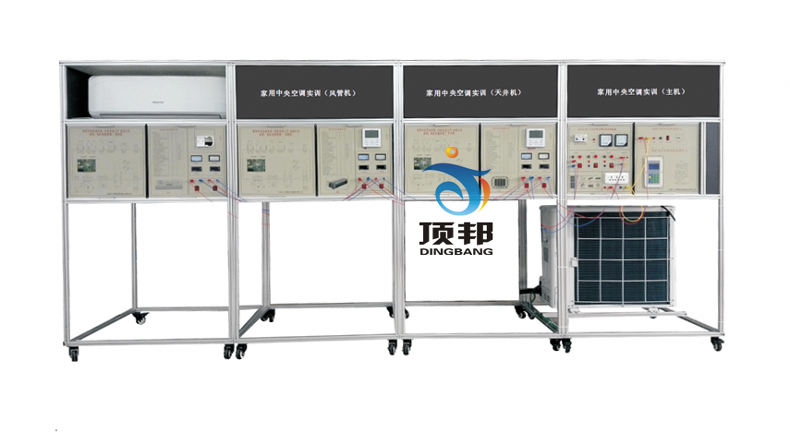

参考图片

**二，特 点**

1， 系统采用一拖三机组，其特点为质量优、体积小、压缩机变频调节。变频压缩机可调节范围位于其额定能力的48%～104%之间，其能量调节须考虑到压缩机频率调整所需的时间，由于变频压缩机本身的动态特性限制，在调整能量时应小于一定的速度，故调节为分步，分阶段调节；而压缩机电动机的转速是根据室内空调负载成比例变化的。

2， 系统终端处理机多样化：采用天井式（嵌入式）、挂壁式、风机盘管三种形式的终端处理机组；让学生了解室内机组的多样化的结构形式。

每个终端处理机配置制冷系统流程板、控制电路流程板、温度表及压力表，可观测到机组的全部控制电路。

3， 系统的完整性、独立性：与实际中的家用中央空调，其控制功能、保护功能、显示功能完全一致，每个用户终端都可以在同一工况下独立控制。

操作台只需交流220V电源即可投入使用，占地面积小，节约用房、减少基建投资。

4， 装置直观展示了家用中央空调的系统结构、工作原理，便于教师的演示讲解及学生对课本知识理解掌握。结构合理，造型美观 装置结构合理紧凑、造型美观大方，实训桌还设有四个万向轮和四个固定调节机构，便于移动和固定。

实训装置系统设有模拟故障设置功能，在制冷系统、电气系统中设置故障。通过具体现象提高学生分析能力，有利于学生将理论用于实际，并培养其实际动手能力。

5，设有电流型漏电保护装置，对地漏电电流超过一定值，即跳闸切断电源；并有热保护器件，对压缩机进行过热、过载保护等功能。

**三，技术参数**

输入电源：单相三线～220V±10% 50Hz

工作环境：环境温度范围为-5℃～+40℃ 相对湿度＜85%(25℃) 海拔＜4000m

装置容量：＜3.8kVA

外形尺寸：3400mm×1100mm×2100mm

制冷剂类型：R410a

安全保护：具有漏电压、漏电流保护装置，安全符合国家标准

**四，装置的基本组成**

1，充分地展示了家用中央空调的结构形式、控制原理、系统不同工况时的参数变化及空调制冷系统流程图。

2，装置底盘采用加强钣金结构设计，框架采用铝型材结合铝塑板封面组成。

3，家用多联空调机组1套：系统采用市场3匹变频机组，室内机有终端处理机组组成。天井式（嵌入式）1套、挂壁式1套、风机盘管1套组成室内终端机组处理系统；让学生了解室内机组多样化的结构形式。每个终端机组处理系统都是相互独立的。

4，智能温度控制器3套：智能温控能对被控对象进行温度测量与显示，调节温度上、下限设定，完成制冷、制热、停机等功能；显示工作状态和便于观察被空调房间内温度，操作方便。

5，工作流程图板3套：工作流程图板详细说明制冷系统流程、监测点温度、系统压力、工作状态指示、系统部件说明。

6，测量仪表1套：配备指针式真空压力表、温度显示仪表等。

**五、智能实训考核系统**：  
采用最新 MCU 技术 RAM 处理芯片的数字化集成电路板与配套无线故障设置控制系统，系统稳定、不易感染病毒。  
 1)、 控制模块(PC 控制终端或手持移动控制终端)和驱动模块(智能故障设置驱动盒)分离， 避免复杂连线干扰控制器，系统更加可靠。  
 2)、驱动模块内置智能故障设置控制系统，配有专用新型无线数据传输模块(可插拔型)和RS232 串行通讯接口，可无线组网通讯和 RS232 有线通讯。  
 3)、 手持移动控制终端采用 7寸高清晰彩色液晶触控屏，中文菜单式触控操作界面，人机对 话友好。手持移动控制终端可控制任意一台带驱动模块的实训设备。  
 4)、手持移动控制终端不联网时可作单机操作，当带驱动模块的实训设备无线组网时，手持 移动控制终端可无线进网作为联网终端，可作学生机登录实训与考核的操作终端，也可作教师机登录出题设故的操作终端。  
 5)、可通过 PC机或平板电脑 控制终端进行实训考核，也可通过手持移动控制终端进行实训考核，教师与 学员界面分开，教师通过密码进入教师界面出题，学员在普通界面答题。(注：教师与学员设故与排故界面原理图与设备面板原理图完全一致)  
 6)、可自由设定任意一处有关的各种常见故障，故障类型包括：线路断 路、对地短路、接触不良，偶发等故障现象。每套驱动模块可以设置 8 路大电流 5A 的 开路故障、16 路小电流 2A 的信号通路的开路、不良、偶发、短路等故障，共 24 路故 障设置。可根据需求扩展设置 64 路大电流 5A 的开路故障、128 路小电流 2A 的信号通 路的开路、不良、偶发、短路等故障，共192 路故障设置。可根据用户使用要求调整故障设置点的数量和故障设置类型。  
 7)、 所有配备驱动模块的实训设备，均可通过内置的专用新型无线数据传输模块无线组网， 实现远程集中管理。  
 8)、用户可选择通过无线或 RS-232 串口通讯与其它实训设备配套的无线故障设置控制系统 组成一个网络，通过主控计算机控制每一台实训设备的故障设置、故障排除、参数设定、 远程起动、信息反馈、考核评分等功能。

**六 装置的基本配置**

|  |  |  |  |  |
| --- | --- | --- | --- | --- |
| 序号 | 名 称 | 主要部件、器件及规格 | 数 量 | 备注 |
| 1 | 模拟房间（挂壁式） | 长×宽×高为100cm×100cm×215cm  挂壁式室内机参数：制冷量：2.6kW、制热量：2.0（2.6）kW、循环风量：300m3/h、风电电机输入功率：0.048kW、辅助电加热输入功率：0.6kW、连接方式喇叭口连接 | 1套 |  |
| 2 | 模拟房间（天井式） | 长×宽×高为100cm×100cm×215cm  天井式室内机参数：制冷量：2.0kW、制热量：2.0kW、循环风量：180m3/h、 | 1套 |  |
| 3 | 模拟房间（风机盘管式） | 长×宽×高为100cm×100cm×215cm  风机盘管式室内机参数：制冷量：2.0kW、制热量：2.0kW、循环风量：270m3/h、连接方式：喇叭口连接 | 1套 |  |
| 4 | 室外机组 | 额定制冷量：8.0kW、额定制冷量：8.0kW、制冷综合性能系统3.8W/W、能效等级：N1、压缩机：直流变频双转子、制冷剂：R410a、充注量：5.0kg、连接方式：喇叭口连接 | 1套 | 可连接多达64个内机（选配） |
| 5 | 测量仪表 | 耐震真空压力表：量程-0.1～1.5MPa、-0.1～3.5Mpa；  温度指示表：测量范围：：-40℃～70℃ | 1套 |  |
| 6 | 扳手 | 0-300mm | 2把 |  |
| 7 | 螺丝刀 | 十字 | 1把 |  |
| 8 | 内六角扳手 | 6mm | 1把 |  |
| 9 | 保温管 |  | 10米 |  |
| 10 | 6MM分岐器 | 分离汽管 | 2个 |  |
| 11 | 6MM分岐器 | 分离液管 | 2个 |  |
| 12 | 多功能网孔板 | 940MM*940MM拆装方便 | 4 |  |
| 13 | 室内机定向方形挂加 |  | 12 |  |
| 14 | 管路定向专用支架 |  |  |  |
| 15 | 线控器 |  | 2个 |  |
| 16 | 遥控器 |  | 1个 |  |
| 17 | 温度表 |  | 6个 |  |
| 18 | 真空泵 | FY1L(变频空调安装必须抽真空) | 1个 |  |
| 19 | 加液管 |  | 1根 |  |
| 20 | 扩口器 | CT2000 | 1把 |  |
| 21 | 割刀 | CT386 |  |  |
| 22 | 流程板 | 940*400铁质 | 1把 |  |
| 23 | 故障板 | 940*400铁质 | 1套 |  |
| 24 | 16MM铜管 |  | 1米 |  |
| 25 | 6MM铜管 |  | 3米 |  |
| 26 | 故障考核系统 |  | 1套 |  |
| 27 | 考核连接线 |  | 1套 |  |
| 28 | 铝型材电脑桌 | 500*500*700 | 1张 |  |
| 26 | 智能测试软件 |  | 1套 |  |
| 27 | D4连接线 |  | 12根 |  |
| 28 | 产品实验指书 |  | 1本 |  |
| 29 | 安装规范指导书 |  | 1本 |  |

**七，实训项目**  
**[一]初级工实训：**

1.VRV空调系统认知与操作运行 2.室外机组电气控制原理基础知识

3.室内机组电气控制原理基础知识（三种内机） 4.制冷系统流程原

5.系统不同工况操作 6.系统故障模拟设置

**[二]中级工实训**：

1.中央空调系统安装调试 2 .中央空调系统安装  
3.中央空调控制系统安装 4.中央空调工程调试  
5.室外机、室内机的安装方法与标准 6.管道系统的安装方法与标准

7.配电与控制系统安装方法与标准 8工程调试的主要内容、步骤和方法

9.制冷系统常见问题 10. 配电系统常见问题

11.控制系统常见问题 12.数据采集系统使用、数据分析与诊断

13.制冷工况性能测试 14.运行参数、能耗、能效比、对能效比和能耗的影响因素实验研究

15.实验二：采暖工况（热泵）性能测试

**[三]电气考核实训**：

1.常规故障诊断分析 2. 微电脑故障诊断分析

3. 高压保护实训 4.室内传感器实训

5.通信电路实训 6. 室内机三通信故障

7.室内机二通信故障 8. 室内机一通信故障

9.室内二传感器实训 10.室内三传感器实训

11.室内机安装设置实训 12.控制面板故障分析

13.减 少室内机的的现象分析

**八、智能多联机测试控制软件**

**1、中央空调测试程序**

中央空调机由于工程复杂，设备分散，有的已经装修在开花板上测试程序，一但出现了故障，工程量相当大，为了能够快速准确地测出故障是由主机机组还是室内机的故障的，每个生产厂家根据生产的和维修的需要而开发了中央空调测试程序。可测试压缩机的运转频率，传感器的各种数据，电子膨胀阀的工作步数等几十种中央空调的工作数据和状态，软件可实现对内机的控制，,可以对1-64台内机的状态进行设定。是高校提供了好的研究的学习设备。

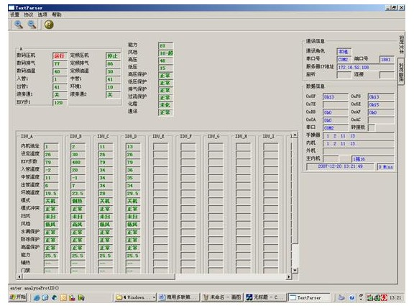

中央空调测试维修控制程序软件；能够准确地快速确定故障发生在哪个机组，软件同时我显示空调100多个在线数据和运行状态，据不同的机型有不同的界面，具体为：1拖16(EVI)、1拖32、数码模块化1拖64、变频模块化1拖64、热回收、单机直流变频、单机交流变频、智能变频、单机420、单机900、模块式风冷螺杆等所有中央空调机。

2监测维修软件

软件配有中央空调和空调主机系统转换，软件可“手动”或“自动”选取需要监测的机型：

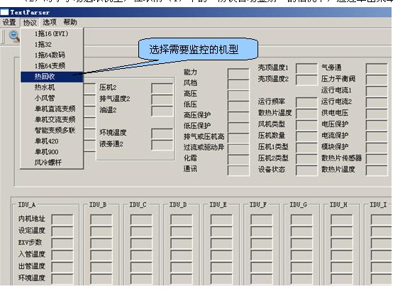

**3、显示界面**

参数设置都正确后,就可以对机组进行监测了,始监测”,软件会对数据进行解析,显示和存储。软件的显示界面主要有两个：文本显示界面和曲线显示界面

文本显示界面：可测试压缩机的运转频率，传感器的各种数据，电子膨胀阀的工作步数等几十种中央空调的工作数据和状态，

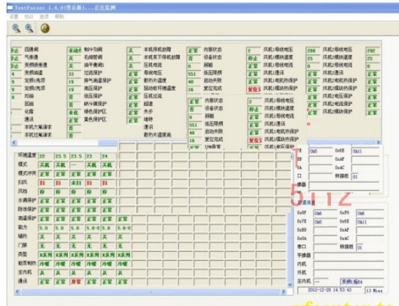

 在该文本显示界面的左侧，以文本的形式实时显示当前机组的运行数据。在界面右侧的上半部分，是对通讯信息的显示，包括通讯角色及通讯端口的设定值以及对当前通讯状态的显示。在界面右侧的下半部分“数据信息”中，显示当前接收到哪种数据帧、接收到的数据帧的地址、当前在线的手操器、内机、外机地址以及当前时间等信息。

**4) 曲线显示界面**

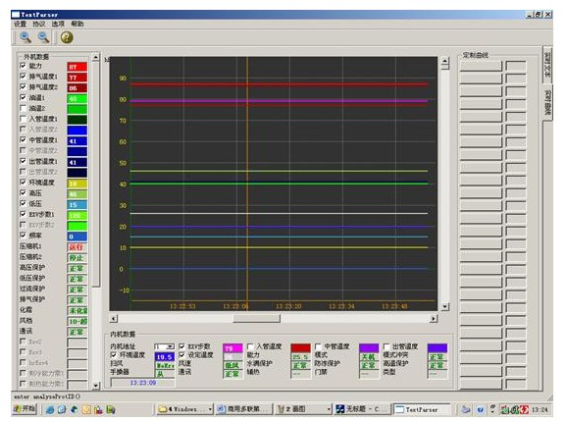

4远程控制内机

软件可实现对内机的控制，,可以对1-64台内机的状态进行设定。，

